 | Министерство науки и высшего образования Российской Федерации  Федеральное государственное автономное образовательное учреждение  высшего образования  «Московский государственный технический университет  имени Н.Э. Баумана  (национальный исследовательский университет)»  (МГТУ им. Н.Э. Баумана)

ФАКУЛЬТЕТ | ИНФОРМАТИКА И СИСТЕМЫ УПРАВЛЕНИЯ
КАФЕДРА | СИСТЕМЫ ОБРАБОТКИ ИНФОРМАЦИИ И УПРАВЛЕНИЯ

ДОМАШНЯЯ РАБОТА №2

«Разработка консольного приложения с применением ООП»

ДИСЦИПЛИНА: «Архитектура автоматизированных систем обработки информации и управления»

Выполнил: студент гр. ИУ5-22Б |  | _________________ (Чертилина А.А.)  (Подпись) (Ф.И.О.)
Проверил: |  | _________________ ( Гапанюк О. Е. )  (Подпись) (Ф.И.О.)
Дата сдачи (защиты):
Результаты сдачи (защиты):
- Балльная оценка:
- Оценка:

Москва, 2026 г.

Файл Server.cs — класс сервера (справочник):
namespace Homework2;

class Server
{
public int Id { get; set; }
public string Name { get; set; }
public Server(int id, string name) { Id = id; Name = name; }
public Server() : this(0, "") { }
public override string ToString() => $"[{Id}] {Name}";
}

Файл Database.cs — класс базы данных (основная таблица):

using System;

namespace Homework2;

class Database
{
public int Id { get; set; }
public int ServerId { get; set; }
public string Name { get; set; }
private int _sizeGb;
public int SizeGb
{
get => _sizeGb;
set { if (value < 0) throw new ArgumentException("Размер не может быть отрицательным"); _sizeGb = value; }
}
public Database(int id, int serverId, string name, int sizeGb)
{ Id = id; ServerId = serverId; Name = name; SizeGb = sizeGb; }
public Database() : this(0, 0, "", 0) { }
public override string ToString() => $"[{Id}] {Name}, сервер #{ServerId}, {SizeGb} ГБ";
}

Файл DatabaseManager.cs:

using System;

namespace Homework2;

class Database
{
public int Id { get; set; }
public int ServerId { get; set; }
public string Name { get; set; }
private int _sizeGb;
public int SizeGb
{
get => _sizeGb;
set { if (value < 0) throw new ArgumentException("Размер не может быть отрицательным"); _sizeGb = value; }
}
public Database(int id, int serverId, string name, int sizeGb)
{ Id = id; ServerId = serverId; Name = name; SizeGb = sizeGb; }
public Database() : this(0, 0, "", 0) { }
public override string ToString() => $"[{Id}] {Name}, сервер #{ServerId}, {SizeGb} ГБ";
}

Файл ReportBuilder.cs:
using System.Text;

namespace Homework2;

class ReportBuilder
{
private DatabaseManager _db;
private string _sql = "", _title = "";
private string[] _headers = Array.Empty<string>();
private int[] _widths = Array.Empty<int>();
private bool _numbered = false;

public ReportBuilder(DatabaseManager db) => _db = db;
public ReportBuilder Query(string sql) { _sql = sql; return this; }
public ReportBuilder Title(string title) { _title = title; return this; }
public ReportBuilder Header(params string[] cols) { _headers = cols; return this; }
public ReportBuilder ColumnWidths(params int[] widths) { _widths = widths; return this; }
public ReportBuilder Numbered() { _numbered = true; return this; }

public string Build()
{
var (cols, rows) = _db.ExecuteQuery(_sql);
var sb = new StringBuilder();
if (_title.Length > 0) sb.AppendLine($"\n=== {_title} ===");
string[] headers = _headers.Length > 0 ? _headers : cols;
int colCount = headers.Length;
int[] widths = _widths.Length >= colCount ? _widths : Enumerable.Repeat(20, colCount).ToArray();
int numWidth = _numbered ? 6 : 0;

if (_numbered) sb.Append("№".PadRight(numWidth));
for (int i = 0; i < colCount; i++) sb.Append(headers[i].PadRight(widths[i]));
sb.AppendLine();
int total = numWidth + widths.Sum();
sb.AppendLine(new string('-', total));
for (int r = 0; r < rows.Count; r++)
{
if (_numbered) sb.Append((r + 1).ToString().PadRight(numWidth));
for (int c = 0; c < rows[r].Length && c < colCount; c++) sb.Append(rows[r][c].PadRight(widths[c]));
sb.AppendLine();
}
return sb.ToString();
}

public void Print() => Console.WriteLine(Build());
}
Файл Program.cs — основная программа:
using System.Text;

namespace Homework2;

class ReportBuilder
{
private DatabaseManager _db;
private string _sql = "", _title = "";
private string[] _headers = Array.Empty<string>();
private int[] _widths = Array.Empty<int>();
private bool _numbered = false;

public ReportBuilder(DatabaseManager db) => _db = db;
public ReportBuilder Query(string sql) { _sql = sql; return this; }
public ReportBuilder Title(string title) { _title = title; return this; }
public ReportBuilder Header(params string[] cols) { _headers = cols; return this; }
public ReportBuilder ColumnWidths(params int[] widths) { _widths = widths; return this; }
public ReportBuilder Numbered() { _numbered = true; return this; }

public string Build()
{
var (cols, rows) = _db.ExecuteQuery(_sql);
var sb = new StringBuilder();
if (_title.Length > 0) sb.AppendLine($"\n=== {_title} ===");
string[] headers = _headers.Length > 0 ? _headers : cols;
int colCount = headers.Length;
int[] widths = _widths.Length >= colCount ? _widths : Enumerable.Repeat(20, colCount).ToArray();
int numWidth = _numbered ? 6 : 0;

if (_numbered) sb.Append("№".PadRight(numWidth));
for (int i = 0; i < colCount; i++) sb.Append(headers[i].PadRight(widths[i]));
sb.AppendLine();
int total = numWidth + widths.Sum();
sb.AppendLine(new string('-', total));
for (int r = 0; r < rows.Count; r++)
{
if (_numbered) sb.Append((r + 1).ToString().PadRight(numWidth));
for (int c = 0; c < rows[r].Length && c < colCount; c++) sb.Append(rows[r][c].PadRight(widths[c]));
sb.AppendLine();
}
return sb.ToString();
}

public void Print() => Console.WriteLine(Build());
}

CSV-файлы:
servers.csv

server_id;server_name
1;Oracle Enterprise
2;Microsoft SQL Server
3;PostgreSQL
4;MongoDB Atlas
5;IBM Db2

databases.csv
db_id;server_id;db_name;size_gb
1;1;CRM_Prod;512
2;1;ERP_Finance;1024
3;2;Analytics_Dev;256
4;2;Reporting;128
5;3;MainDB;64
6;3;BackupDB;32
7;4;UserData;512
8;4;Logs;256
9;5;Warehouse;2048
10;5;Staging;1024
11;1;TestEnv;128
12;3;Archive;16
13;2;TempDB;64
14;4;ConfigDB;32
15;5;Metabase;512

Результаты работы программы:
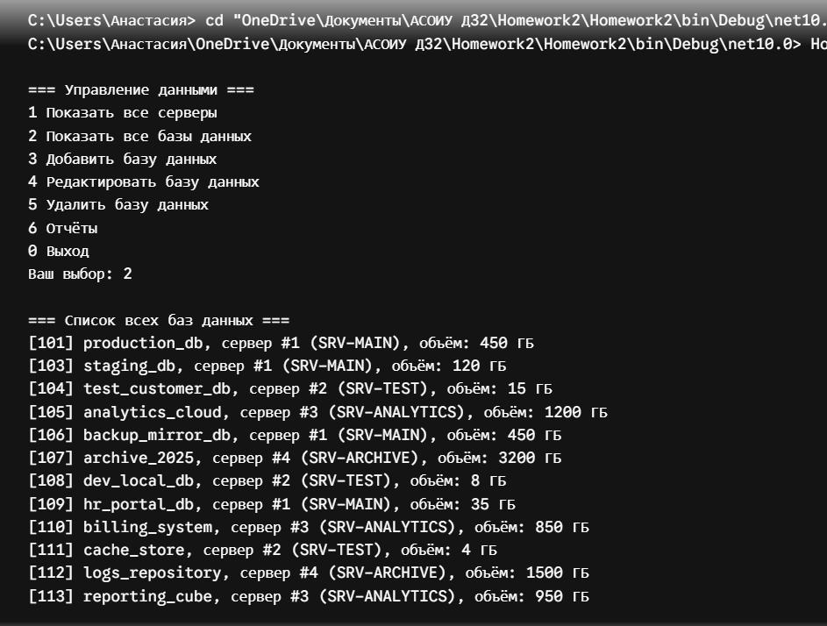

РИС.1

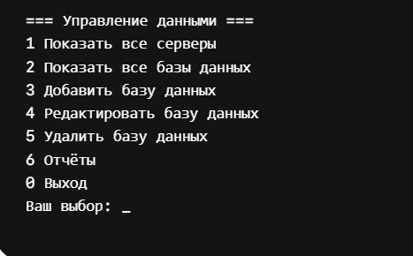
РИС.2

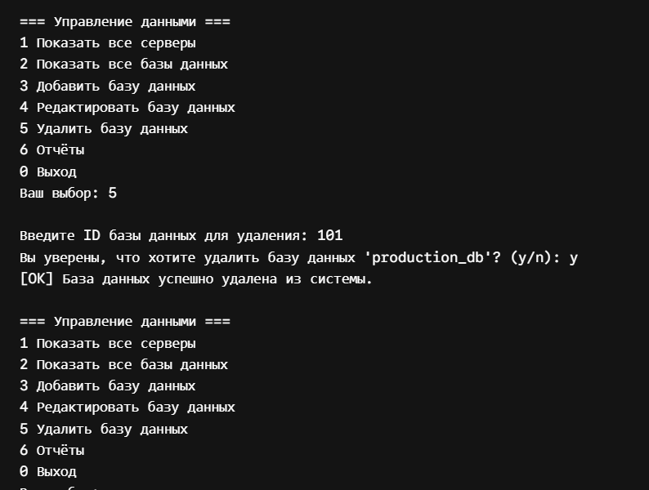
РИС.3

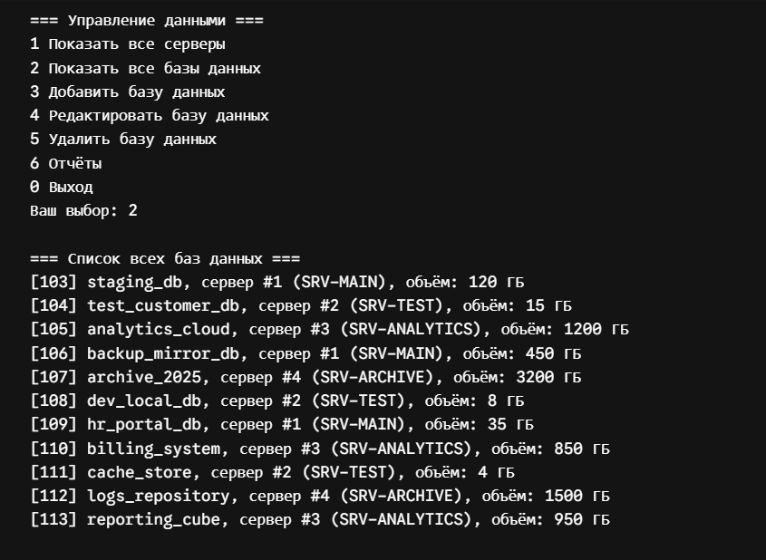

РИС.4
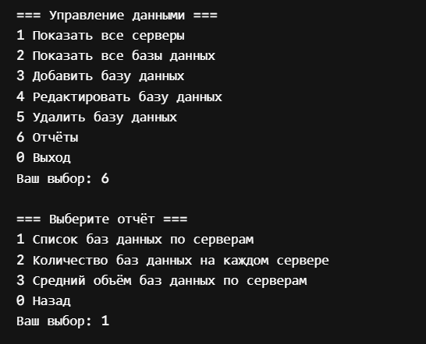

РИС.5
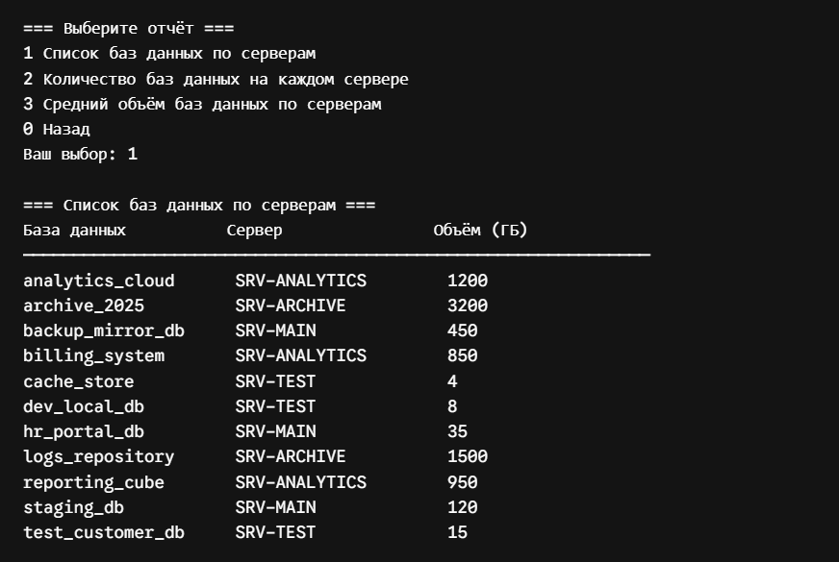
РИС.6
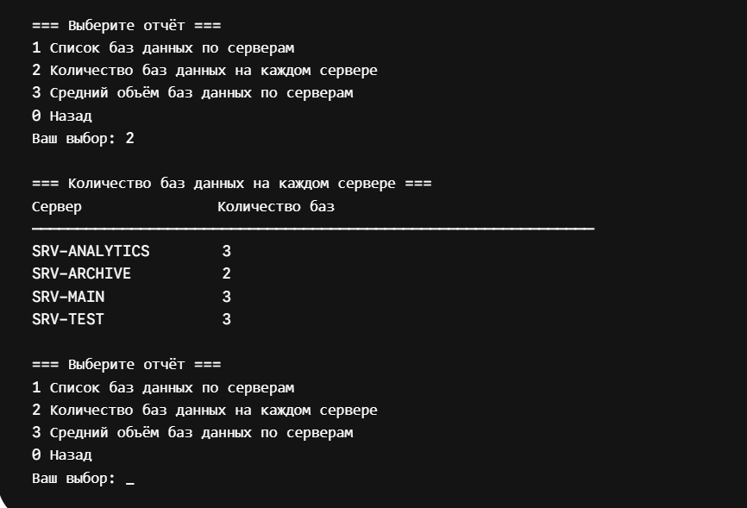
РИС.7
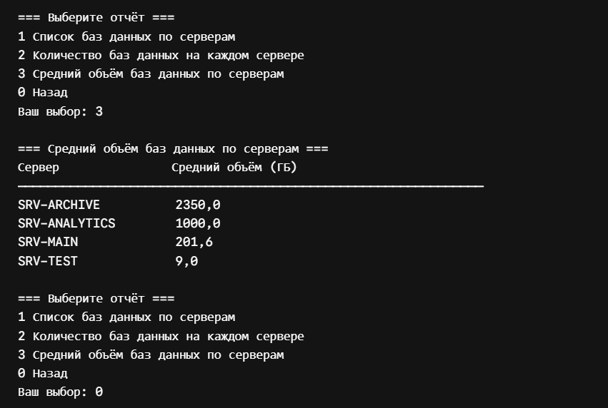
РИС.8

Схема А (модель данных)

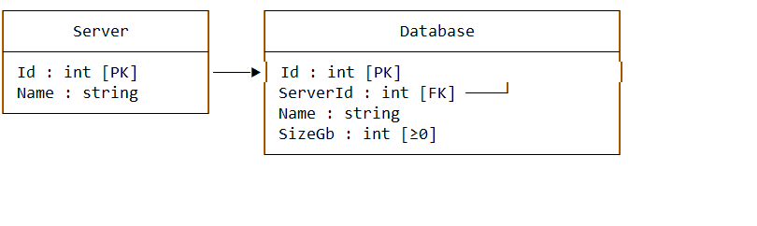
Схема Б (работы класса ReportBuilder)
